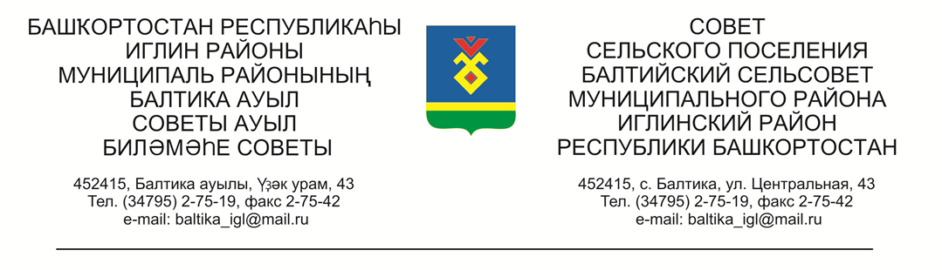
КАРАР РЕШЕНИЕ

Совета сельского поселения Балтийский сельсовет муниципального
района Иглинский район Республики Башкортостан

О проведении публичных слушаний по проекту решения «Об утверждении проекта планировки и межевания территории земельного участка»

Во исполнение статьи 28 Федерального закона № 131-ФЗ от 06.10.2003 «Об общих принципах организации местного самоуправления в Российской Федерации», Совет сельского поселения Балтийский сельсовет муниципального района Иглинский район Республики Башкортостан решил:

1. Провести публичные слушания по проекту решения «Об утверждении проекта планировки и межевания территории земельного участка» 21 апреля 2021 г. в 15.00 часов в здании СДК деревни Субакаево по адресу: ул.Родниковая 48, Иглинский район, Республика Башкортостан.

2. Обнародовать на информационном стенде в администрации сельского поселения Балтийский сельсовет информацию о дате, времени и месте проведения публичных слушаний.

3. Письменные обращения жителей сельского поселения Балтийский сельсовет муниципального района Иглинский район по проекту решения «Об утверждении проекта планировки и межевания территории земельного участка» направлять в Совет сельского поселения Балтийский сельсовет муниципального района Иглинский район в семидневный срок со дня обнародования по адресу: 452415, ул.Центральная 43, с.Балтика, Иглинский район, Республика Башкортостан.

4. Создать комиссию по подготовке и проведению публичных слушаний по проекту решения «Об утверждении проекта планировки и межевания территории земельного участка» в следующем составе:

1) Бычковский Александр Владимирович (председатель комиссии);
2) Фрик Сергей Александрович (секретарь комиссии)
3) Касюк Андрей Валерьевич (член комиссии)
4) Нигматуллин Ринат Радисович (член комиссии)

Глава сельского поселения И.М.Бугвин

«02» апреля 2021 г.

№ 174

